Préhistoire : la fécondité avant tout
Précédente |  | Suivante
Vénus : la beauté synonyme de survie
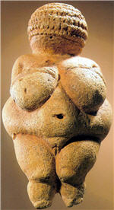
Vénus de Willendorf, 25 000 avant J.C. © Musée d'Histoire naturelle de Vienne
De nombreuses Vénus (environ 250) datant du Paléolithique (3 millions-12 000 avant J.C.) ont été découvertes en France et dans tout le reste de l'Europe. Sculptées dans l'ivoire, l'os ou encore la pierre, ces statuettes constituent les premières représentations de la femme aujourd'hui connues. Elles ont de nombreux points communs : courtes silhouettes, visage souvent sans traits, seins, ventre, fesses, cuisses hypertrophiées. A l'inverse, les mains, pieds, membres supérieurs et, à un degré moindre, les jambes sont négligées. La fonction exacte des ces Vénus n'est pas connue. Certaines présentent un trou de suspension et devaient donc être utilisées comme objets de parure. D’autres ont été trouvées dans un contexte rituel. L'aspect des Vénus pourrait laisser à penser qu'il s'agirait d'idoles de la fécondité et de symboles de la fertilité : beauté et survie sont étroitement associées dans les premières représentations de l'idéal féminin.

La mystérieuse dame à la capuche
Précédente |  | Suivante
Un visage délicat
La première représentation de visage humain connue est celle de la “Dame de Brassempouy”, du nom du village des Landes où la statuette d'ivoire a été retrouvée. Datant du Paléolithique supérieur (25 000 avant J.C.), comme de nombreuses Vénus, cette pièce fine et délicate constraste avec les autres représentations féminines de la même période. Cet objet minuscule, haut d'environ 3 centimètres, a été retrouvé au milieu d'autres statuettes dans la "grotte du Pape" de Brassempouy. Seul visage parmi toutes ces représentations, il présente des arcades sourcilières, un nez et un menton bien en relief. Le profil est fin, plus proche, à première vue, de celui d'une demoiselle médiévale que des visages sans traits des Vénus. La tête et le cou sont recouverts de lignes croisées : longtemps interprétés comme une capuche, ces détails représentent plus probablement une chevelure tressée.
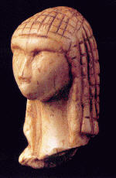
Dame de Brassempouy, 25 000 avant J.C. © Musée des Antiquités nationales de Saint-Germain-en-Laye

» Secret de beauté : Les femmes, pendant la Préhistoire, avaient les cheveux crépus. C'est vraisemblablement pour faciliter le soin de leurs cheveux qu'elles avaient recours au tressage.

